URP教务系统选课流程图
第一步：在浏览器中打开内蒙古建筑职业技术学院教务处网站
网址：http://jwc.imaa.edu.cn/index.htm
第二步：点击URP教务系统

第三步：点击登录，登录名切换为用户名输入自己学号，密码为123456。
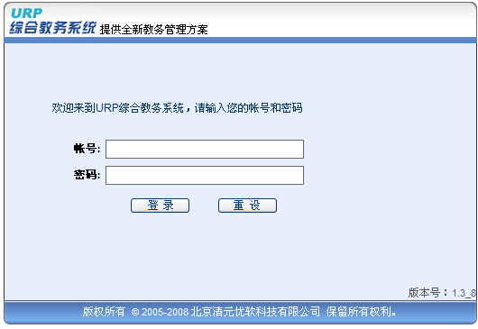
第四步：点击“选课管理”中“选课方案”的“校任选课”开始选课
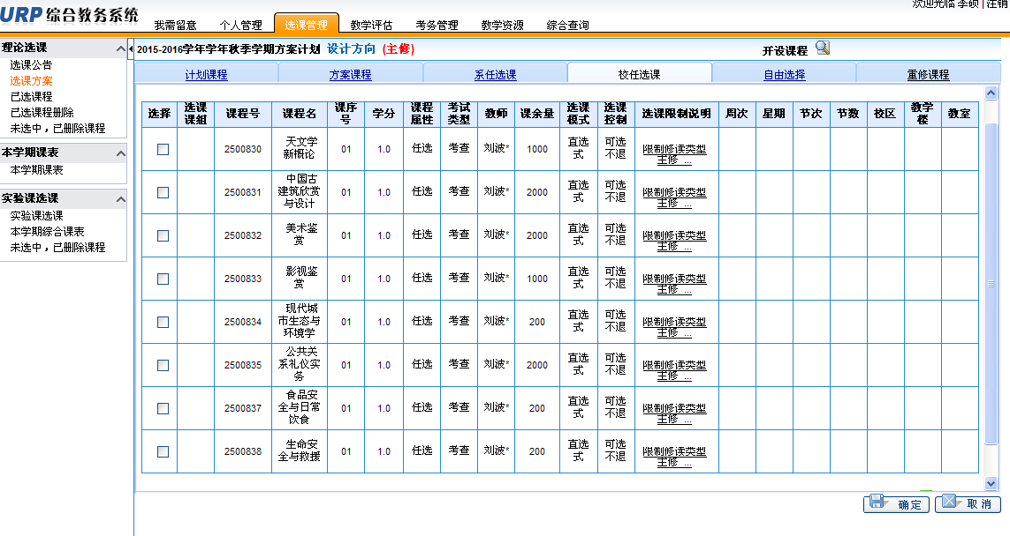
第五步：选课后点击确定，选课结束，再到“已选课程”里面查看选入课程。
第六步：如选课期间多选入了课程，在已选入课程中可进行删除。
